Bridgestone Europe NV/SA
Niederlassung Deutschland
Justus-von-Liebig-Straße 1
61352 Bad Homburg v.d.H.
pressemail@bridgestone.eu
www.bridgestone.de

[Stockholm], Maj 2020

De första 1000 nya MAN TGX i Tyskland levereras med
Bridgestone Ecopia H002 däck
Innovativ slitbanedesign och en ny typ av gummiblandning gör det möjligt för åkerier att minska de totala kostnaderna för fjärrtrafik.
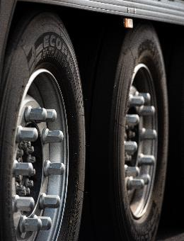

Nya MAN TGX med Bridgestone Ecopia H002 – finns även tillgängliga som originalutrustning.
© MAN Truck & Bus

På den tyska marknaden har Bridgestone utrustat de första 1 000 nya MAN TGX med Ecopia H002-däck som originalutrustning. Med sin innovativa slitbanedesign och nyutvecklade sammansatta teknik, möjliggör de bränsleeffektiva Bridgestone Ecopia H002-däcken att åkerier under långdistansrutter kan minska de totala kostnaderna utan att äventyra körsträckan. Nya MAN TGX är planerad att rulla ut på vägarna i Tyskland från och med maj 2020.

Den nya lastbilsgenerationen för MAN representerar utvecklingen av MAN Truck & Bus, från att vara fordonstillverkare till att bli en leverantör av intelligenta och hållbara transportlösningar. Med bränslebesparingar på upp till åtta procent, uppnår nya MAN Truck Generation betydande minskningar av koldioxid som stöds av bränsleeffektiva Bridgestone Ecopia H002 däck. "Vi är mycket stolta över att MAN uppskattar vår innovativa och utvecklingsmässiga kraft och har valt Bridgestone Ecopia H002-däck för sina nya MAN TGX i Tyskland," säger Steven Janssens, Director Sales and Operations, Fleet Solutions och OE på Bridgestone EMIA. ”För åkerier är bränsle den absolut största driftskostnadsfaktorn och står för 30 procent av alla utgifter. Dessutom står branschen inför allt strängare regler gällande koldioxidutsläpp och fortsatta problem med trafiksäkerhet. Därför utvecklade vi Ecopia H002 som erbjuder bästa bränsleeffektiviteten i klassen, utan att kompromissa med körsträckan. Det ger också en enastående klassificering under våta vägförhållanden och erbjuder optimal bekvämlighet året runt genom full överensstämmelse med europeiska vinterregleringar. ”

"Vår MAN Truck Generation sätter nya standarder för assistanssystem, förarorientering, digitalt nätverk och effektivitet", säger John-David Schnackenberg, Manager Product Marketing Truck på MAN Truck & Bus Deutschland GmbH.

Bridgestone Central European Region (BSCER), en del av världens största däck- och gummiföretag, distribuerar Bridgestone premiumdäck och erbjuder mobilitetslösningar i Tyskland, Österrike och Schweiz samt i Danmark, Finland, Norge och Sverige. BSCER representerar den viktigaste europeiska marknaden för företaget när det gäller försäljning i EMIA-regionen. Totalt sysselsätter företaget mer än 450 anställda i Centraleuropa, inklusive cirka 300 i Tyskland. Huvudkontoret för BSCER-regionen ligger i Bad Homburg v. D. Höhe. Under nästan 90 år har Bridgestone kontinuerligt levererat premiumprodukter som människor kan lita på för att nå sin destination på ett säkrare och bekvämare sätt. Idag, precis som då, betyder det att Bridgestone bygger förtroende där det betyder som allra mest: där fordonet kommer i kontakt med vägen. Företaget fokuserar på att tillhandahålla riktiga lösningar på de verkliga problemen som förarna möter på vägen varje dag. Däcktillverkaren uppfyller detta åtagande med några av de mest avancerade fabrikerna i branschen, världsledande teknik och enastående partnerskap - inklusive många av de mest prestigefyllda biltillverkarna. Bridgestone är stolta över att vara den största FoU-investeraren i branschen, efter att ha investerat runt 800 miljoner euro globalt förra året.

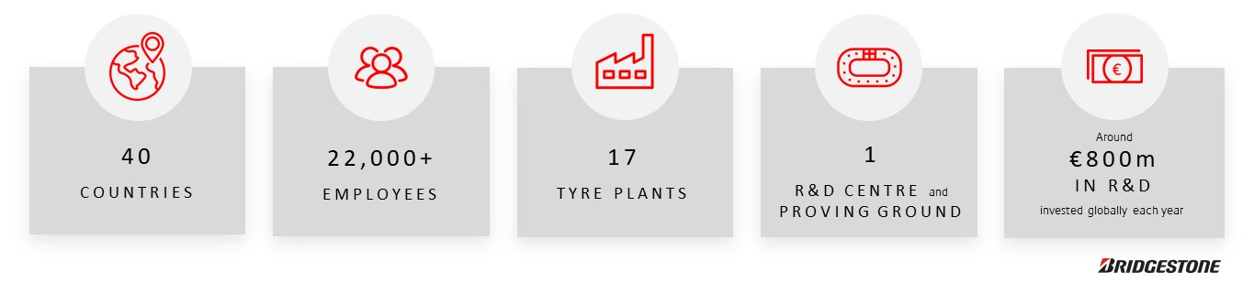

För mer information om Bridgestone, besök www.bridgestone-emia.com och www.bridgestonenewsroom.eu.
Följ oss på Facebook, Instagram, YouTube och LinkedIn.

Presskontakt Bridgestone:

Peter Hammarström Country Manager Sverige peter.hammarstrom@bridgestone.eu
Jesper Pettersson Marknadschef jesper.pettersson@bridgestone.eu

EU däckmärkning A för bränsleeffektivitet i storlekarna 315/70 R22.5 och 385/55 R22.5 enligt European Tyre Labeling Regulation. Samma körsträcka som tidigare generationens produkter, baserat på interna tester 2017 och 2018.
ACEA statement: Future CO₂ standards for heavy duty vehicles, April 2018.
EU däckmärkning A för bränsleeffektivitet i storlekarna 315/70 R22.5 och 385/55 R22.5 enligt European Tyre Labeling Regulation. Samma körsträcka som tidigare generationens produkter, baserat på interna tester 2017 och 2018.v
EU däckmärkning B för vått grepp i storlekarna 315/70 R22.5 och 385/55 R22.5 i enlighet med European tyre labelling regulation. Bäst-i-klassen för vått grepp enligt Wet Hill Climb test, utfört av TÜV SÜD i July-August 18, på uppdrag av Bridgestone Europe. Konkurrenters produkter i jämförelsen: Goodyear Fuelmax D, Continental Ecoplus HD3, Michelin X-Line Energy D2, Pirelli TH: 01. Report number: 713136052-7.

